第34届全国中学生物理竞赛决赛理论试题

一、如图，质量分别为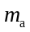、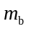的小球a、b放置在光滑绝缘水平面上，两球之间用一原长为、劲度系数为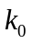的绝缘轻弹簧连接。
（1）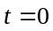时，弹簧处于原长，小球a有一沿两球连线向右的初速度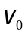，小球b静止。若运动过程中弹簧始终处于弹性形变范围内，求两球在任一时刻（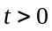）的速度。
（2）若让两小球带等量同号电荷，系统平衡时弹簧长度为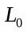。记静电力常量为。求小球所带电荷量和两球与弹簧构成的系统做微振动的频率（极化电荷的影响可忽略）。

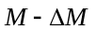
二、双星系统是一类重要的天文观测对象。假设某两星体均可视为质点，其质量分别为和，一起围绕它们的质心做圆周运动，构成一双星系统，观测到该系统的转动周期为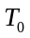。在某一时刻，星突然发生爆炸而失去质量。假设爆炸是瞬时的、相对于星是各向同性的，因而爆炸后星的残余体（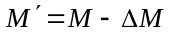）星的瞬间速度与爆炸前瞬间星的速度相同，且爆炸过程和抛射物质都对星没有影响。已知引力常量为，不考虑相对论效应。
（1）求爆炸前星和星之间的距离；
（2）若爆炸后星和星仍然做周期运动，求该运动的周期；
（3）若爆炸后星和星最终能永远分开，求、和三者应满足的条件。

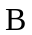
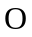

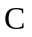
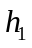
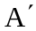
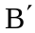
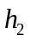
三、熟练的荡秋千的人能够通过在秋千板上适时站起和蹲下使秋千越荡越高。一质量为的人荡一架底板和摆杆均为刚性的秋千，底板和摆杆的质量均可忽略，假定人的质量集中在其质心。人在秋千上每次完全站起时其质心距悬点O的距离为，完全蹲下时此距离变为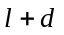。实际上，人在秋千上站起和蹲下过程都是在一段时间内完成的。作为一个简单的模型，假设人在第1个最高点A点从完全站立的姿势迅速完全下蹲，然后荡至最低点B，A与B的高度差为h₁；随后他在B点迅速完全站起（且最终径向速度为零），继而随秋千荡至第2个最高点C，这一过程中该人质心运动的轨迹如图所示。此后人以同样的方式回荡，重复前述过程，荡向第3、4等最高点。假设人在站起和蹲下的过程中，人与秋千的相互作用力始终与摆杆平行。以最低点B为重力势能零点。
（1）假定在始终完全蹲下和始终完全站立过程中没有机械能损失，求该人质心在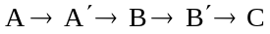各个阶段的机械能及其变化；
（2）假定在始终完全蹲下和始终完全站立过程中的机械能损失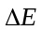与过程前后高度差的绝对值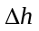的关系分别为
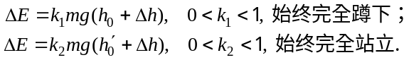
这里，、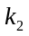、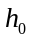和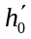是常量，是重力加速度的大小。求
（i）相对于B点，第个最高点的高度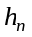与第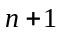个最高点的高度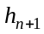之间的关系；
（ii）与之间的关系式和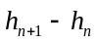与之间的关系式。

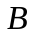
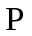
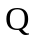
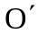
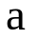
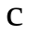
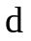
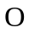
四、如图，在磁感应强度大小为、方向竖直向上的匀强磁场中，有一均质刚性导电的正方形线框abcd，线框质量为，边长为，总电阻为。线框可绕通过ad边和bc边中点的光滑轴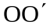转动。P、Q点是线框引线的两端，轴和X轴位于同一水平面内，且相互垂直。不考虑线框自感。
（1）求线框绕轴的转动惯量；
（2）时，线框静止，其所在平面与X轴有一很小的夹角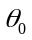，此时给线框通以大小为的恒定直流电流，方向沿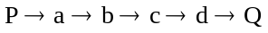，求此后线框所在平面与X轴的夹角、线框转动的角速度和角加速度随时间变化的关系式；
（3）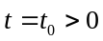时，线框平面恰好逆时针转至水平，此时断开P、Q与外电路的连接，此后线框如何运动？求P、Q间电压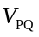随时间变化的关系式；
（4）线框做上述运动一段时间后，当其所在平面与X轴夹角为（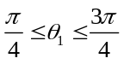）时，将P、Q短路，线框再转一小角度后停止，求与的关系式和的最小值。



五、如图，某圆形薄片材料置于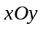水平面上，圆心位于坐标原点；平面上方存在大小为、沿轴负向的匀强电场，以该圆形材料为底的圆柱体区域内存在大小为、沿轴正向的匀强磁场，圆柱体区域外无磁场。从原点向平面上方的各方向均匀发射电荷量为、质量为、速度大小为的带正电荷的粒子。粒子所受重力的影响可忽略，不考虑粒子间的相互作用。
（1）若粒子每次与材料表面的碰撞为弹性碰撞，且被该电场和磁场束缚在上述圆柱体内的粒子占发射粒子总数的百分比为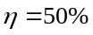，求该薄片材料的圆半径。
（2）若在粒子每次与材料表面碰撞后的瞬间，速度竖直分量反向，水平分量方向不变，竖直方向的速度大小和水平方向的速度大小均按同比例减小，以至于动能减小10%。
（i）求在粒子射出直至它第一次与材料表面发生碰撞的过程中，粒子在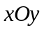平面上的投影点走过路程的最大值；
（ii）对（i）问中投影点走过路程最大的粒子，求该粒子从发射直至最终动能耗尽而沉积于材料表面的过程中走过的路程。
已知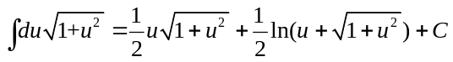，为积分常数。

六、有一根长为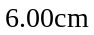、内外半径分别为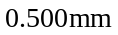和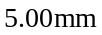的玻璃毛细管。
（1）毛细管竖直悬空固定放置，注入水后，在管的下端中央形成一悬挂的水滴，管中水柱表面中心相对于水滴底部的高度为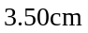，求水滴底部表面的曲率半径；
（2）若将该毛细管长度的三分之一竖直浸入水中，问需要多大向上的力才能使该毛细管保持不动？
已知玻璃的密度是水的2倍，水的密度为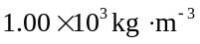，水的表面张力系数为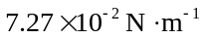，水与玻璃的接触角可视为零，重力加速度取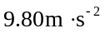。

七、（1）爱因斯坦等效原理可表述为：在有引力作用的情况下的物理规律和没有引力但有适当加速度的参考系中的物理规律是相同的。作为一个例子，考察下面两种情况：
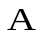
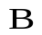
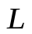
（i）当一束光从引力势比较低的地方传播到引力势比较高的地方时，其波长变长，这个现象称为引力红移。如果在某质量分布均匀的球形星体表面附近的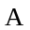处竖直向上发射波长为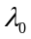的光，在处竖直上方高度为的处放置一固定接收器，求B处接收器接收到的光的波长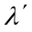。已知该星体质量为，半径为（）；引力场满足弱场条件，可应用牛顿引力理论；真空中的光速为，引力常量为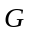。
（ii）如图，假设在没有引力的情况下，有一个长度为的箱子，在箱子上、下面的、两处分别放置激光接收器和激光发射器。在时刻，箱子从初速度为零开始，沿AB方向做加速度大小为的匀加速运动（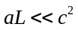），同时从处发出一束波长为的激光。根据狭义相对论，求处接收器接收到的激光的波长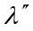。
（iii）根据等效原理，试比较（i）和（ii）的结果，要使物理规律在（i）和（ii）中的情况下相同，则（ii）中的应为多大？
（2）引力红移现象的第一个实验验证是在地球表面附近利用穆斯堡尔探测器完成的，穆斯堡尔探测器能以极高的精度分辨伽马光子的能量。按第（1）（i）问，在地球表面附近，A处放置一个静止的伽马辐射源，辐射的伽马光子的频率为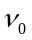；B处放置一个穆斯堡尔探测器，假设该探测器在相对于自身静止的参考系中仅能探测到频率为的伽马光子。为了探测到从A处发射的伽马光子，该穆斯堡尔探测器需要某一竖直向下的运动速度。1960-1964年期间，庞德、雷布卡和斯奈德利用美国哈佛大学杰弗逊物理实验室的高塔多次做了这个实验，实验中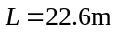。试问： A处发射的伽马光子被探测到时，该穆斯堡尔探测器的运动速度为多大？已知地球表面重力加速度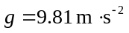，真空中的光速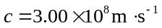。

八、用薄膜制备技术在某均质硅基片上沉积一层均匀等厚氮化镓薄膜，制备出一个硅基氮化镓样品，如图I所示。
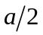
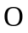
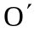
（1）当用波长范围为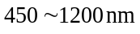的光垂直均匀照射该样品氮化镓表面，观察到其反射光谱仅有两种波长的光获得最大相干加强，其中之一波长为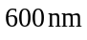；氮化镓的折射率与入射光在真空中波长（单位）之间的关系（色散关系）为
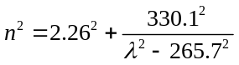
硅的折射率随波长在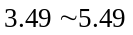范围内变化。只考虑氮化镓表面和氮化镓-硅基片界面的反射，求氮化镓薄膜的厚度和另一种获得最大相干加强光的波长。
（2）在该样品硅基片的另一面左、右对称的两个半面上分别均匀沉积一光谱选择性材料涂层，如图II所示；对某种特定波长的光，左半面涂层全吸收，右半面全反射。用两根长均为的轻细线竖直悬挂该样品，样品长为、宽为，可绕过其中心的光滑竖直固定轴转动，也可上下移动，如图III所示。开始时，样品静止，用上述特定波长的强激光持续均匀垂直照射该样品涂层表面。此后保持激光方向始终不变，样品绕轴转动直至稳定。涂层表面始终被激光完全照射。不计激光对样品侧面的照射。设硅基片厚度为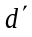、密度为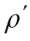，氮化镓薄膜的厚度为、密度为，涂层质量可忽略，真空的介电常量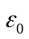，重力加速度大小为。若样品稳定后相对于光照前原位形的转角为，求所用强激光的电场强度有效值。
(3)取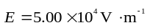,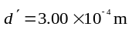,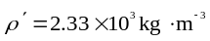,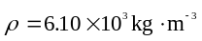,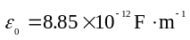, 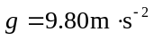，求的值。

